投 诉 书
投诉人：刘美凡
代理人：刘云
联系电话：18390952338
联系地址：湖南省安化县大福镇孟家村范家四组17号

被投诉人：广州仲恒房屋安全鉴定有限公司益阳分公司
统一社会信用代码：91430900MA4TC83G89
住所地：益阳高新区朝阳办事处海棠社区福中福7栋405
法定代表人/负责人：郭子成

投诉事项：
广州仲恒房屋安全鉴定有限公司益阳分公司（以下简称“仲恒公司”）在出具编号为仲恒鉴字【2025】HNH0026的《房屋危险性鉴定报告》过程中，严重违反司法鉴定相关规定，存在不负责任、涉嫌虚假鉴定等行为，给投诉人合法权益造成重大损失。现请求天河区司法局依法调查并予以处理。

事实与理由：
投诉人系“刘美凡诉刘付华财产损害赔偿纠纷一案”的当事人。湖南省安化县人民法院（以下简称“安化法院”）于2025年9月22日依法委托仲恒公司益阳分公司进行司法鉴定，委托事项明确为“对刘美凡位于安化县大福镇孟家村范家片17号房屋及地基，所造成的财产损失范围、损失程度及修复所需费用进行鉴定”（详见附件：安化法院（2025）湘0923委鉴字第63号《司法鉴定委托书》）。投诉人已支付鉴定费人民币30000元。

然而，仲恒公司出具的《房屋危险性鉴定报告》（仲恒鉴字【2025】HNH0026）存在以下严重问题，已违反其作为司法鉴定机构的法定职责：

一、 出具的鉴定报告内容严重不完整、不客观、不准确，违背法院委托目的，属于不负责任的鉴定行为。
1. 未完成核心委托事项：法院明确要求鉴定“财产损失范围、损失程度及修复所需费用”，但该报告仅对房屋危险性等级（C级）进行了评定，对“损失范围”描述模糊，对“修复所需费用”只字未提，完全未能满足司法审判对损失量化的核心需求，导致该鉴定报告无法作为定案依据，使投诉人陷入诉讼困境，合法权益受损。
2. 因果关系分析缺失：本案系财产损害赔偿纠纷，鉴定核心在于明确侵权行为（被告使用挖掘机施工）与损害后果之间的因果关系。但报告对现场已由法院和当事人指认的、疑似由挖掘机直接造成的多处关键性损坏（如墙体缺口、护坡损毁等）未进行专门的、指向性的勘察和分析，未就损坏原因（自然老化抑或外力破坏）做出任何技术判断，严重偏离鉴定目的。
3. 报告内容与现场事实存在明显矛盾，涉嫌草率敷衍：报告中“主要检查情况”提及“墙体有风化、老化现象”，但在“危险性鉴定”部分却将此评定为“不构成危险点，评定为非危险构件”。这与鉴定结论中整体房屋被评为“C级危险（局部危房）”存在逻辑矛盾。若主要构件均为非危险，何来局部危房之结论？这表明鉴定过程极不严谨，分析推断随意。
4. 关键信息遗漏与描述模糊：报告对房屋权属、建造具体年份、损害部位的具体尺寸、照片与文字描述的对应关系等关键信息，或未记载，或语焉不详。例如，对护坡损毁这一重大损害仅一笔带过，无具体尺寸、损毁前状况及修复建议。

二、 涉嫌故意做出不实、不完整的鉴定结论。
仲恒公司在收取高额鉴定费用后，出具了一份完全未触及法院委托核心（修复费用）的报告。其行为可合理推断为：故意回避复杂但核心的费用鉴定部分，仅出具技术门槛相对较低的“危险性评级”，以形式上的合规掩盖实质上的不作为。这种“偷工减料”式的鉴定，导致报告无法使用，实质上等同于出具了一份不完整、不真实的鉴定意见，违背了司法鉴定客观、公正、科学的基本原则。

投诉请求：
1. 请求高新区司法局依法对广州仲恒房屋安全鉴定有限公司益阳分公司及涉事司法鉴定人（姓名请贵局调查）的上述违规行为进行立案调查。
2. 请求贵局责令仲恒公司：
就其不负责任、未能完成法院委托事项的行为进行说明并限期整改。
立即根据安化法院的《司法鉴定委托书》要求，对“修复所需费用”等缺失事项进行补充鉴定，或全额退还鉴定费用。
对涉事鉴定人进行严肃的行业纪律教育或处罚。
3. 请求贵局将调查处理结果书面告知投诉人。
4. 如查实存在虚假鉴定等严重违法行为，请求贵局依法移送相关司法机关处理，并建议湖南省司法行政部门及安化县人民法院将其从法院委托鉴定机构名册中除名。

此致
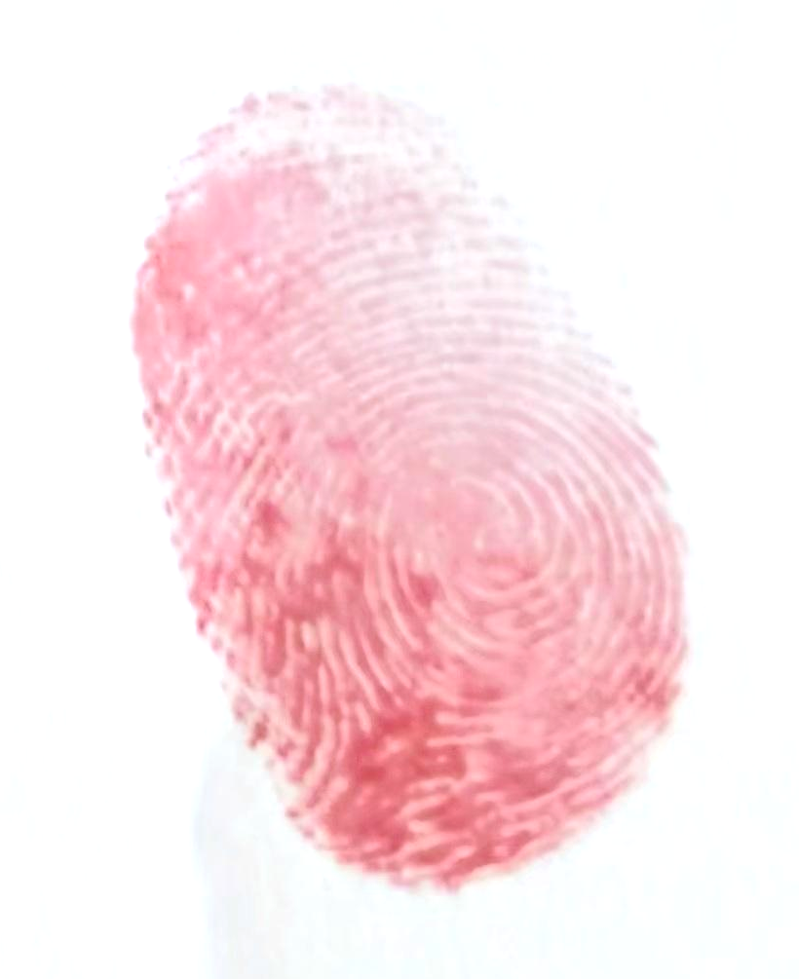
益阳市高新区司法局

投诉人：刘美凡
日期：2025年12月12日

附件清单：
1. 投诉人身份证复印件（刘美凡）
2. 代理人身份证复印件及授权委托书（刘云）
3. 仲恒鉴字【2025】HNH0026《房屋危险性鉴定报告》复印件
4. 湖南省安化县人民法院（2025）湘0923委鉴字第63号《司法鉴定委托书》复印件
5. 鉴定费支付凭证复印件（金额：30000元）
6. 投诉人与鉴定机构或法院沟通的相关记录
7. 本案相关现场照片材料

